Бөлім: 6.4В Әлемді өзгертетін жаналықтар  Сыныбы: 6 « В»  Мерзімі: |  |  | Мұғалімнің аты-жөні: Құтмамбетова.А.Қ  Мектеп: №3 IT-мектеп-лицей
Сабақтың тақырыбы: |  |  | Әлемді өзгерткен жаңалықтар
Оқу мақсаттары |  |  | 6.7.1.1. Әлемді өзгерткен жаңалықтардың маңызын талқылау
Сабақ мақсаттары |  |  | Барлық оқушылар оындай алады  - әлемді өзгерткен жаңалықтарды анықтау  Оқушылар көпшілігі орындай алады  - әлемді өзгерткен өнертабысты талқылау  Кейбір оқушылар орындай алады  - ғылыми жаңалықтарға мысалдар келтіру
Бағалау критерийлері: |  |  | - ғылыми жаңалықтар қолданылған аймақтарды анықтайды  - қолдану аймақтарына мысал келтіреді  - әлемді өзгерткен ғылыми жаңалықтарды талқылай алады
Тілдік мақсаттар |  |  | Оқушылар:  - ауызша және жазбаша түрде келесі салалардағы ғылыми жаңалықтарды сипаттай алады:  •Жер және ғарыш  •Заттар мен материалдар  •Энергия және қозғалыс  •Адам және табиғат  Пәндік лексика және терминология:  Пластмасса- plastic, электр станциясы- power station, екпе жасау-vaccination, ғылыми идея-scientific idia, Өнертабыс-invention, Маңызды жетістіктер-significant achievement.  Айтылымға қажетті сөз тіркестері:  Мен … ойлаймын.  Жасанды материалдарды алу ….. үшін қажет.  Алғашқы жасанды жер серігін ұшыру … болды.  Заманауи әлемде екпе жасау қажет, себебі …  Мен …. тақырыбында зерттеу жүргіздім.  Менің зерттеуімнің ақпарат көзі ретінде ... қолдандым.  Ең тиімді тәсіл …  Берілген үлгі .. көрсетеді.  (Қорытынды ретінде … / Мен келесі … қолдану мысалдарын ұсынамын)
Құндылықтарды дарыту |  |  | «Мәңгілік ел» құндылықтары  Сабақта топтық жұмыс істеу және нәтижелерді басқа оқушылармен ақылдасуды жүргізу арқылы талқылау дамытуға мүмкіндік береді.
Бастапқы білім |  |  | 5 сынып «Ғылымға кіріспе» пәнінен оқушылар әлемді өзгерткен ғылыми жаңалықтарды атай алады және мысалдар келтіре алады, ғылымдағы болашақ зерттеулер үшін идеяларды ұсына алады.
Жоспар
Сабақтың жоспарланған кезеңдері | Сабақтағы жоспарланған іс – әрекеттер |  |  |  | Ресурстар
Сабақтың басы  1-6 мин | 1. жеке жұмыс «Пирамида» стратегиясын қолданып, оқушыларға ғылым мен техниканың жетістіктері барлық уақытта пайдалы ма?  Дескрипторлар Оқушылар  - ғылым мен техниканың жетістіктерін айталады  2.Мақсатты тұжырымдау. Оқушылармен бірге сабақтың тақырыбын және бағалау критерийлерін шығарады. |  |  |  | 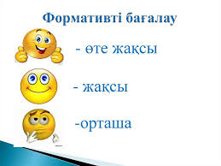
Сабақтың ортасы  7-20 мин | 3. Топтық жұмыс  Мәтінмен жұмыс. Ең маңызды ашушылар мен өнертабыстардың қажеттілігін талқыландар  Үш топқа төмендегі мәтіндерді зерттеп, кестені толтыруды ұсыныңыз.  - 1-топ Телефон  - 2-топ Интернет  - 3-топ Биотехнология  .  Ашылған жаңалықтың аталуы Жаңалықтың бағыты Маңызы  Кестені толтыру барысында сыныптық талдау орын алады  Топ аралық бағалау  Дескрипторлар Оқушылар  - жаңалықтардың бағытынанықтайды  - жаңалықтардың маңызын ажырата алады |  |  |  | 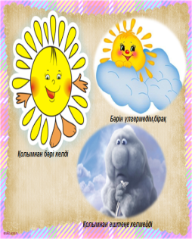  Телефон  https://kk.wikipedia.org/wiki/%D0%A2%D0%B5%D0%BB%D0%B5%D1%84%D0%BE%D0%BD  Интернет  https://kk.wikipedia.org/wiki/%D0%98%D0%BD%D1%82%D0%B5%D1%80%D0%BD%D0%B5%D1%82  Биотехнология  https://kk.wikipedia.org/wiki/%D0%91%D0%B8%D0%BE%D1%82%D0%B5%D1%85%D0%BD%D0%BE%D0%BB%D0%BE%D0%B3%D0%B8%D1%8F
21-37 мин | 4. Жұптық жұмыс. Оқушылар постер арқылы қорғайды, онда әлемді өзгерткен жаңалықтарды көрсетеді.  . Оқушылар өздерінің шешімдерін түсіндіреді, бір бірін толықтырады. Олар жаңалықтардың қолданылу мысалдарын көрсетеді:  • тұрмыста  • өнеркәсіпте  • медицинада  • ғылымда  Дескрипторға сай өзара бағалау  Дескрипторлар  Оқушылар  -әлемді өзгерткен жаңалықтарды анықтайды  -әлемді өзгерткен жаңалықтардың тұрмыстағы (немесе өнеркәсіптегі, медицинадағы, ғылымдағы) маңызын көрсетеді  - Бағалау: дескрипторды қолдана отырып, берілген жауаптарға кері байланыс беріледі |  |  |  | Мәтін беріледі.  Алғашқы ғарышкер https://www.youtube.com/watch?v=M31VEnEEYzE  Электр тоғы пин коды бейнебаяны  https://www.youtube.com/watch?v=9u-zEcA5Z0s  Егудің пин коды  https://www.youtube.com/watch?v=ERSgjffIHKU  инсулин, ол неге керек  https://www.youtube.com/watch?v=__BZWj5xId8  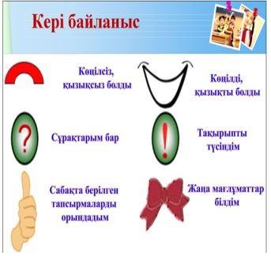
Сабақтың соңы:  38-40 | 5.Кері байланыс «Тазалық»  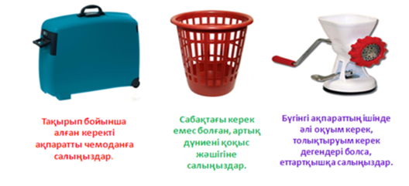  6. Үй тапсырмасы «Әлемді өзгерткен жаңалықтар»тақырыбы аясындаақпарат дайындаңыз  Дескриптор:  - 50 сөзден құралады  - Эстетикалық талғамға сай  - Жаңалықтың ашылуы, маңызы көрсетіледі
Саралау – оқушыларға қалай көбірек қолдау көрсетуді жоспарлайсыз? Қабілеті жоғары оқушыларға қандай міндет қоюды жоспарлап отырсыз? |  | Бағалау-оқушылардың материалды меңгеру деңгейін қалай тексеруді жоспарлайсыз? |  | Денсаулық және қауіпсіздік техникасының сақталуы
Барлық оқушылар орындай алады:  - ғылыми жаңалықтар қолданылған аймақтарды анықтау;  - қолдану аймақтарына мысал келтіру.  Көбірек оқушылар:  қажетті қорытында жасайды. |  | Сабақтың әрбір кезеңінде ЖАД анықтау үшін оқушылардың үйренгенін бағалау үшін қолданатын сұрақтар берілді. Келесі кезеңде тәжірибе жұмысын орындау барысында оқушылардың зерттеушілік дағдыларының деңгейі бағаланады. Сабақтың соңында рефлексия жүргізіледі. |  | Қауіпсіздік техникасы ережелері және денсаулықты сақтау бойынша ақпарат беріледі.

